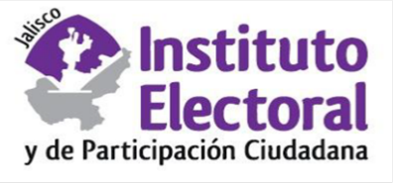**Sesión extraordinaria**

**Comité de Transparencia**

**15 quince de marzo de 2021 dos mil veintiuno**

**09:00 nueve horas**

**Orden del día:**

1. Lista de asistencia y declaración de quórum.
2. Aprobación del orden del día.
3. Presentación, discusión y, en su caso, aprobación de la versión pública del entregable que conforma la respuesta de la solicitud de información radicada con el número de expediente IEPC-PNT-133/2021.
4. Presentación, discusión y, en su caso, aprobación de la versión pública del entregable que conforma la respuesta de la solicitud de información radicada con el número de expediente IEPC-PNT-148/2021.
5. Presentación, discusión y, en su caso aprobación de la versión pública de los Convenios de colaboración suscrito por el Instituto Electoral y de Participación Ciudadana del Estado de Jalisco con el Centro Empresarial Jalisco, COPARMEX, así como el suscrito con el Instituto Jalisciense de Tecnologías de la Información A.C., de fechas 25 de febrero y 01 de marzo del año 2021, respectivamente.

**A t e n t a m e n t e**

**Guadalajara, Jalisco; a 12 doce de marzo de 2021 dos mil veintiuno**

**Alma Fabiola del Rosario Rosas Villalobos**

Secretaria del Comité de Transparencia